Datum: 17-11-2017

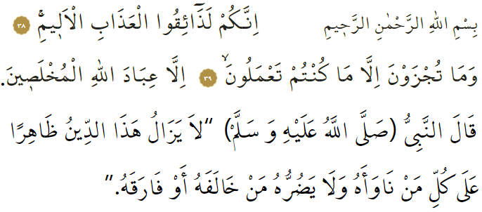

RELIGIE IS OPRECHTHEID

De Profeet (vzmh) eens driemaal achter elkaar het volgende: “Religie betekent oprechtheid.” Sommige metgezellen vroegen: “Oprechtheid tegenover wie, o Boodschapper van Allah?” De Profeet antwoordde: “Tegenover Allah, tegenover Zijn Boek (de Qurʾān), tegenover zijn Profeet (Muḥammad), tegenover de erkende heersers en tegenover álle moslims.” Oprechtheid (ikhlāṣ) is de kern van ons geloof. Dit betekent dat je je geloofsplichten alleen uitvoert voor Allah, en voor niemand anders. Oprechtheid betekent ook dat je zuiver in Allah gelooft, zonder dat je partners toeschrijft aan Hem (shirk). Oprechtheid staat ook voor het respecteren van alles wat Allah heeft geschapen. Schijnheiligheid (riyāʾ) past daar niet bij.
Als we niet oprecht zijn, kunnen we zoveel bidden als we willen, maar dat zal ons niet weerhouden van het kwade. Zonder oprechtheid zal het vasten ons niet beschermen: het is dan namelijk niks anders dan honger leiden. Als we niet oprecht zijn, maar schijnheiligheid vertonen in onze aanbiddingen (ʿibāda), betekent het dat we niet eerlijk zijn tegen Allah. Aanbiddingen die doordrongen zijn met schijnheiligheid (riyāʾ) om complimenten te kunnen krijgen van anderen, is zoals een rots bedekt met aarde, die kaal en glad blijft na zware regenbuien. Oprechtheid (ikhlāṣ) is ook richting mensen nodig. Een gelovige dient betrouwbaar te zijn en correct om te gaan met anderen. De beloningen voor daden die je zuiver voor Allah hebt verricht, verdwijnen als sneeuw voor de zon indien je deze daden vermengd hebt met daden waarmee je indruk wil maken op anderen. Allah heeft geen enkele behoefte aan liefdadigheid waarmee je complimenten van anderen beoogt. Je intenties zijn dan niet zuiver, dus je daden ook niet. In dat geval behoor je tot de verliezers in het Hiernamaals (ākhira). Wanneer je opschept over je kennis om “geleerde” (ʿālim) genoemd te worden, ben je niks anders dan een “onwetende”. Wanneer je opschept over je rijkdom om een “rijke” genoemd te worden, ben je de armste onder de armen. Allah vermeldt het volgende in de Qurʾān: ‘Jullie zullen zeker de pijnlijke bestraffing beproeven. En jullie worden alleen beloond voor wat jullie hebben verricht. Behalve de oprechte dienaren van Allah.’ Laten we dus wegblijven van schijnheiligheid! Laten we op zoek gaan naar oprechtheid. Laten we onze weg naar het Hiernamaals niet vervuilen met onzuivere intenties.

Vertaling & redactie: drs. Ahmed Bulut
Islamitische Stichting Nederland

Al-Muslim, Īmān, 95; Abū Dāwūd, Adab, 59.
Al-Baqara, 2: 264.
Al-Muslim, Imāra, 152.
Al-Ṣāffāt, 37: 38-40.

